DIA 17: JUEVES 16 DE ABRIL.
¡BUENOS DÍAS A TODOS!
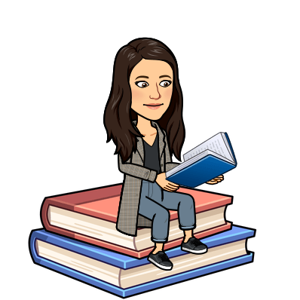
Tarea 1: Primero vamos a corregir el ejercicio 5 de la página 181. Escuchamos y respondemos a las preguntas en nuestro cuaderno. Pincháis en el icono para escuchar el audio. Lo podéis escuchar dos veces.
EJERCICIO 5:
- Por whatsapp.
- Para representar al X Concurso de Creatividad para la Tercera Edad.
- De escayola. Probablemente. Porque mide dos metros.
- De tres partes. Una pieza rectangular.
- Que no tiene la cuerda, pero en su base lleva unos zapatos.
Tarea 2: Hoy nos toca leer nuestro libro Trotamundos.
1ª lectura: leemos la página 124 y 125. Lectura para nosotros mismos.
2ª lectura: leemos en alto “Nunkui, la creadora de las plantas” (páginas 126, 127, 128, 129, 130) De la página 131 hacer los ejercicios 1,2,3,4,5 y 7 en el cuaderno.
No olvidéis seguir leyendo libros en casa y hacer la ficha de lectura, si alguien le falta se la envío.
Estáis trabajando mucho, lo estáis haciendo genial.
No olvidéis entregarme las tareas de hoy (16/04) a mi correo, podéis mandarme una foto de vuestros cuadernos a mi correo: marta.fernandez@sanviatorvalladolid.com


